1. Peutz-Jeghers Sendromu Nedir?
Peutz-Jeghers sendromu (PJS); görünür farklılık olarak ağız içi, öellikle dudak, ağız çevresi, deri ve mukozada koyu renkli lekeler (mukokutanöz pigmentasyon), sindirim sisteminde gelişen polipler ve çeşitli organlarda artmış kanser riski ile karakterize nadir görülen genetik bir durumdur. Hastalığın görülme sıklığının 1:25.000 ile 1:280.000 arasında olduğu tahmin edilmektedir

2. PJS’nin Belirtileri Nelerdir?
Deri Bulguları (Pigmentasyon)
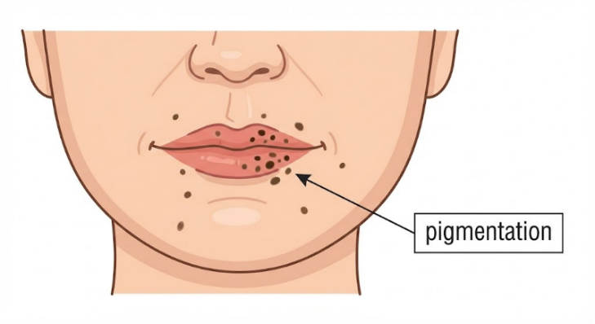
• Çocukluk çağında (genellikle 5 yaşından önce) dudaklar, ağız çevresi, burun, gözler, parmaklar koyu mavi/kahverengi lekeler (maküller) oluşur.
• Bu lekeler ergenlik ve yetişkinlikte solabilir, ancak ağız içindeki (yanak mukozası) lekeler genellikle kalıcıdır.
• Lekeler genellikle bağırsak sorunlarından önce ortaya çıkar ve erken tanı için kritik bir ipucudur.

Mide ve Bağırsak Polipleri
• PJS'ye özgü polipler (hamartomlar) en sık ince bağırsakta görülür. Ayrıca mide ve kalın bağırsakta da bulunabilirler.
• Önemli Risk: Polipler büyüyerek kanama, anemi ve invajinasyon (bağırsağın iç içe geçmesi) adı verilen tehlikeli bir tıkanıklığa yol açabilir.
• İnvajinasyon riski 10 yaşında %44, 20 yaşında ise %50'ye kadar çıkar.

Riskler
• PJS'li bireylerde yaşam boyu kanser riski artmıştır (70 yaşına kadar genel risk %83 olarak bildirilmiştir).
• Riskli Organlar: Kolon (kalın bağırsak), mide, pankreas, meme ve yumurtalıklar.
• Kadınlarda yumurtalık (SCTAT) ve rahim ağzı tümörleri; erkeklerde ise jinekomastiye (meme büyümesi) neden olabilen testis tümörleri (Sertoli hücreli) görülebilir.
3. PJS Tanısı Nasıl Konulur?
Aşağıdaki durumlardan herhangi biri varsa PJS tanısı konur:
1. İki veya daha fazla PJS tipi polibin bulunması.
2. Karakteristik lekelerin (pigmentasyon) görülmesi ve ailede PJS öyküsü olması.
3. PJS tipi polip olması ve ailede PJS öyküsü olması.
4. Karakteristik lekelerle birlikte PJS tipi polip olması.
Kesin Tanı: Moleküler genetik test ile STK11 genindeki mutasyonun saptanması tanıyı kesinleştirir

- Genetik Geçiş: Ailem Risk Altında mı?
PJS vakalarının büyük çoğunluğunda sorumlu gen STK11 genidir.
Ancak klinik olarak PJS tanısı alan bazı bireylerde bu gende mutasyon bulunamayabilir; bu durum farklı genlerin veya günümüz teknolojisiyle tespit edilemeyen genetik değişimlerin rol oynayabileceğini gösterir

- PJS, "Otozomal Dominant (baskın) bir hastalıktır. Hastalığın ortaya çıkması için genin (STK11) kusurlu tek bir kopyasının bulunması yeterlidir. Cinsiyet fark etmeksizin hem erkeklerde hem de kadınlarda görülebilir. PJS'li bir anne veya babanın her bir çocuğuna bu geni aktarma şansı %50'dir.
- Bazen ailede hiç kimsede yokken çocukta ilk kez ortaya çıkabilir (de novo mutasyon). PJS tanısı alan kişilerin çoğunun hasta bir ebeveyni olsa da önemli bir kısmı (yaklaşık %17-45'i) ailesinde hastalık öyküsü olmayan, ailesindeki ilk kişilerdir.
- Tanı alan bir bireyin tüm kardeşleri ve çocukları mutlaka taranmalıdır.
- Ancak, ailede hastalık yokmuş gibi görünse de ebeveynlerde çok hafif belirtiler olabilir veya ebeveynler "mozaik" (genetik değişimi sadece bazı hücrelerinde taşıyan) yapıda olabilir. Bu durumda kardeşler için risk toplum ortalamasından yüksek olabilir.

- Genetik Danışmanlık ve Aile Planlaması

- Ailedeki genetik mutasyon biliniyorsa, doğum öncesi (prenatal) testler veya implantasyon öncesi (tüp bebek sırasında) genetik tanı yöntemleri uygulanabilir.
- Genetik danışmanlık, gebelik öncesinde risklerin ve seçeneklerin değerlendirilmesi için en uygun zamandır

6. Kanser Riski ve Takibi (Neden Önemli?)
PJS’li bireylerde yaşam boyu bazı organlarda kanser gelişme riski toplumun geneline göre daha yüksektir. Erken teşhis hayat kurtarır.
Organ | Takip Yöntemi | İlgili Birim (Çocuk/Erişkin) | Ne Zaman Başlamalı?
Bağırsaklar | Kolonoskopi & Üst Endoskopi | Çocuk Gastroenteroloji / Gastroenteroloji | 8 Yaş (Sorun yoksa 18'e kadar ara verilebilir)
İnce Bağırsak | Kapsül Endoskopi veya MR Enterografi | Çocuk Gastroenteroloji / Gastroenteroloji | 8 Yaş (1-3 yılda bir)
Meme | Klinik Muayene & MR/Mamografi | Çocuk Cerrahisi / Genel Cerrahi | 25-30 Yaş (6-12 ayda bir)
Pankreas | Endoskopik Ultrason veya MR | Çocuk Gastroenteroloji / Gastroenteroloji | 30-35 Yaş (Yılda bir)
Kadın Üreme | Jinekolojik Muayene & Pap Smear | Kadın Hastalıkları ve Doğum | 18-20 Yaş (Yılda bir)
Erkek Üreme | Testis Muayene (Hormonal değişim takibi) | Çocuk Cerrahisi / Üroloji | 10 Yaş (Yılda bir)

Tedavi Yaklaşımları:
• Polipektomi: 1 cm'den büyük poliplerin çıkarılması, acil ameliyat riskini ve kanser gelişimini önlemek için standart yöntemdir.
• Cerrahi: Tıkanıklık durumlarında veya kanser şüphesinde cerrahi müdahale yapılır.
• Risk altındaki aile bireylerinin (kardeşler, çocuklar) genetik test ile belirlenmesi, erken önlem alınması açısından hayati önem taşır.

Bu kitapçık, Peutz-Jeghers Sendromunun bilinirliğinin artırılması ve farkındalık yaratması amacıyla hazırlanmış genel bir bilgilendirme kaynağıdır. Ancak unutulmamalıdır ki, buradaki bilgiler profesyonel bir tıbbi tavsiye, teşhis veya tedavi yerine geçmez. PJS takibi; bireysel sağlık durumunuza, aile öykünüze ve genetik profilinize göre kişiselleştirilmelidir. Kitapçıkta yer alan tarama yöntemleri ve aralıkları genel standartları yansıtmakta olup; doktorunuz bu süreleri sizin klinik ihtiyaçlarınıza göre öne çekebilir veya değiştirebilir. Sağlığınızla ilgili her türlü karar ve takip süreci için mutlaka uzman hekiminize danışınız.

Hazırlayanlar: Elif ÜNLÜ, Prof. Dr. Fatma SILAN

KAYNAKÇA
McGarrity, T. J., Amos, C. I., ve Baker, M. J. (2021, 2 Eylül). Peutz-Jeghers syndrome. M. P. Adam, S. Bick, G. M. Mirzaa, vd. (Ed.), GeneReviews içinde. University of Washington, Seattle. https://www.ncbi.nlm.nih.gov/books/NBK1266/

